# Испытательный комплекс для автоматизированной проверки и наладки устройств релейной защиты и автоматики РЕТОМ-51

**Научно-производственное предприятие «ДИНАМИКА», г. Чебоксары**

РЕТОМ 11 – универсальный комплекс для проверки первичного и вторичного оборудования

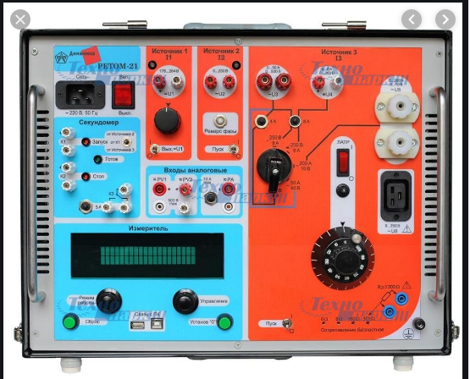

РЕТОМ 21 –

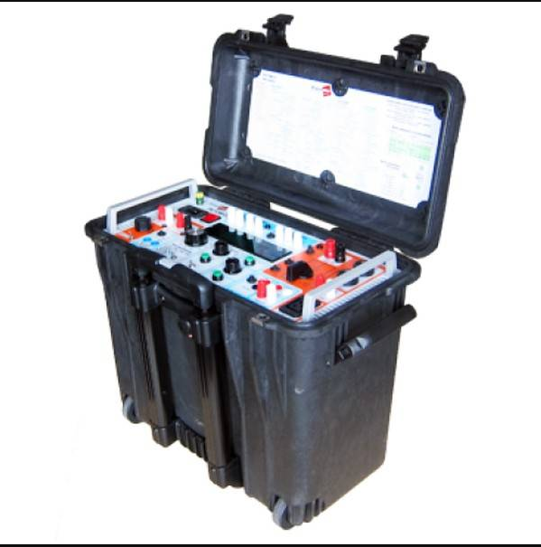

РЕТОМ 25 –

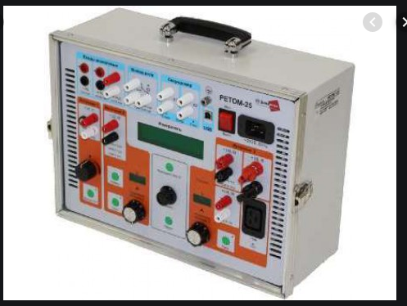

РЕТОМ 41 –

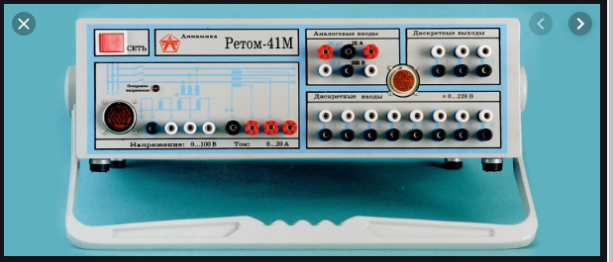

РЕТОМ 51 –

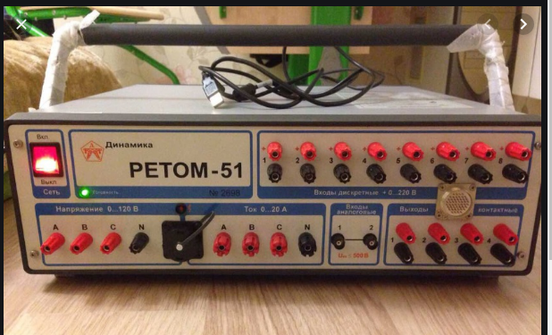

РЕТОМ 61 –

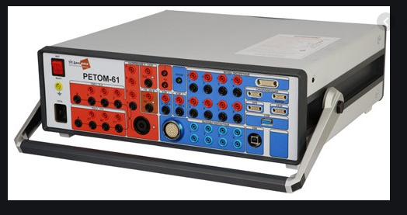

РЕТОМ ВЧ -

# 1 Введение

Надежность работы устройств релейной защиты во многом определяется качеством проверки их характеристик в условиях эксплуатации на энергообъектах. Такие проверки проводятся регулярно, используя специальные приборы, которые генерируют токи и напряжения, необходимые для проверки устройств релейной защиты и автоматики (РЗиА). Учитывая наличие большого числа релейных устройств в энергосистемах, их проверка требует значительных затрат и высокой квалификации персонала.

2 Назначение

Комплекс программно-технический измерительный РЕТОМ-51 предназначен для:

* измерения величин постоянного и переменного тока;
* измерения и величин постоянного и переменного напряжения;
* осциллографирования тока и напряжения;
* измерения временных характеристик устройств релейной защиты при помощи программного секундомера;
* генерации независимого и регулируемого трехфазного тока и трехфазного напряжения;
* генерации постоянного тока и напряжения;
* регулирования частоты генерируемого трехфазного тока и трехфазного напряжений;
* регулирования угла фазового сдвига;
* проверки характеристик и параметров настройки электромеханических, полупроводниковых, микропроцессорных реле, панелей релейной защиты, в режимах реальных повреждений в различных отраслях промышленности.

3 Состав

## 3.1 Состав комплекса

Комплекс программно-технический измерительный РЕТОМ-51 включает в себя:

* устройство РЕТОМ-51;
* стандартное программное обеспечение: цифровой мультиметр, модель энергосистемы, ручное управление независимыми источниками тока и напряжения, проверка реле тока, проверка реле напряжения, проверка реле частоты, программа проверки реле сопротивления, проверка реле мощности, универсальный секундомер-регистратор, воспроизведение аварийных процессов, записанных в COMTRADE-формате, генератор несинусоидальных сигналов;
* комплект специальных программ:

1. специальный язык разработки проверочных программ РЕТОМ-мастер;
2. проверка шкафа защиты линии и автоматики управления линейным выключателем типа ШЭ2607 011021(012021), ШЭ2607 011 (012), 011011 (012012);
3. проверка шкафа дистанционной и токовой защит линии ШЭ2607 021 (021 021);
4. проверка шкафа направленной ВЧ защиты линии типа ШЭ2607 031;
5. проверка шкафа дифференциально-фазной защиты линии типа ШЭ2607 081;
6. проверка панелей типа ЭПЗ 1636-67 всех исполнений;
7. проверка шкафа ШДЭ 2801 (02);
8. проверка ВЧ-направленной защиты линий ПДЭ 2802;
9. проверка панели защит ДФЗ-201;
10. проверка систем возбуждения генераторов;
11. проверка МП блока БМРЗ;
12. проверка МП терминала Сириус-2-МЛ;
13. проверка МП терминала SPAC-801;
14. проверка устройства микропроцессорной защиты Sepam 1000+ S20;
15. проверка МП терминала ТЭМП 2501-1Х;
16. графическое задание сигналов токов и напряжений любой формы;
17. проверка устройств АЧР;
18. задание сигналов токов и напряжений в циклах АПВ;
19. проверка приборов-определителей места повреждения;
20. проверка железнодорожной защиты серии УЭЗФМ;
21. проверка дифференциальных реле серии ДЗТ;
22. проверка дифференциальных реле серии РНТ;
23. проверка счетчиков электроэнергии;
24. проверка комплекта реле сопротивлений КРС 1;
25. проверка комплекта дистанционной защиты ДЗ 2;
26. проверка реле направления мощности серии РБМ, РМ;
27. проверка реле напряжения РН-53;
28. проверка реле напряжения РН-54;
29. проверка реле сдвига фаз РН-55;
30. проверка реле тока РТ 40/Р;
31. проверка реле максимального тока РТ 40;
32. проверка и настройка синхронизатора типа СА-1;
33. проверка устройства блокировки при качаниях КРБ 126;
34. проверка устройства блокировки при качаниях КРБ 125;
35. проверка реле тока обратной последовательности серии РТФ;
36. проверка защит с использованием RIO-данных;
37. проверка реле напряжения РН-58.

* блок однофазного преобразователя тока РЕТ-10 (технические характеристики и схемы подключения приведены в *Приложении А*);
* блок трехфазного преобразователя напряжения РЕТ-ТН (технические характеристики и схемы подключения приведены в *Приложении Б*);
* 4 Структура ИПТК РЕТОМ-51
* На рисунке 4.1 приведена структура ИПТК РЕТОМ-51.
* 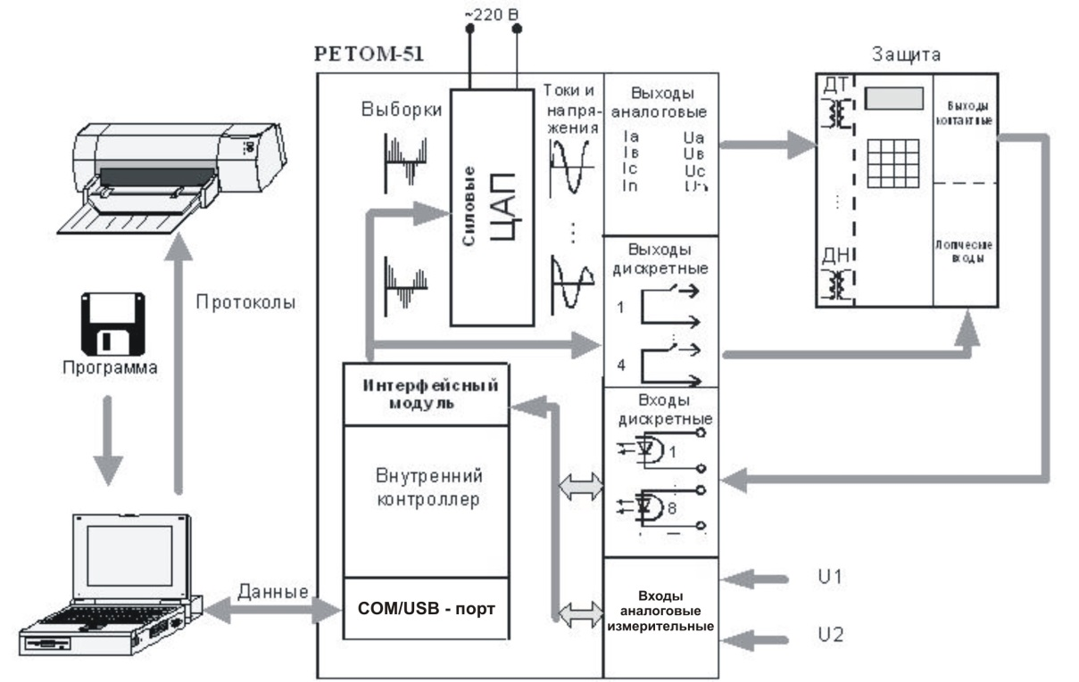
* Рисунок 4.1 - Структура ИПТК РЕТОМ-51
* Пользователь с помощью персонального компьютера (ПК) задает необходимые режимы работы, ПК рассчитывает эти режимы и передает всю необходимую информацию на внутренний контроллер (ВК) устройства РЕТОМ-51. По полученной информации ВК рассчитывает цифровые выборки токов и напряжений и передает их в интерфейсный модуль (ИМ), затем на силовые цифро-аналоговые преобразователи (Силовые ЦАП), а сформированный ими сигнал - на соответствующие усилители. Силовые ЦАП масштабируют аналоговые сигналы токов IA, IB, IC и напряжений UA, UB, UC до заданных величин и обеспечивают необходимый уровень мощности. Указанные сигналы передаются на входы проверяемой защиты.
* Выходы проверяемого устройства защиты (контактные или потенциальные) подключаются к дискретным входам устройства РЕТОМ-51 через ИМ. Полученные сигналы передаются в ВК, где проводится первичная обработка и синхронизация с реальным временем. Полученная информация передается в ПК для окончательного анализа и оформления протокола испытаний, который может быть выведен на дисплей или печатающее устройство.
* ВК управляет также реле, которые установлены в приборе РЕТОМ-51 (Выходы контактные), и обрабатывает информацию, полученную от АЦП (Входы аналоговые).
* 5 Технические данные

## 5.1 Технические характеристики РЕТОМ-51

* Таблица 5.1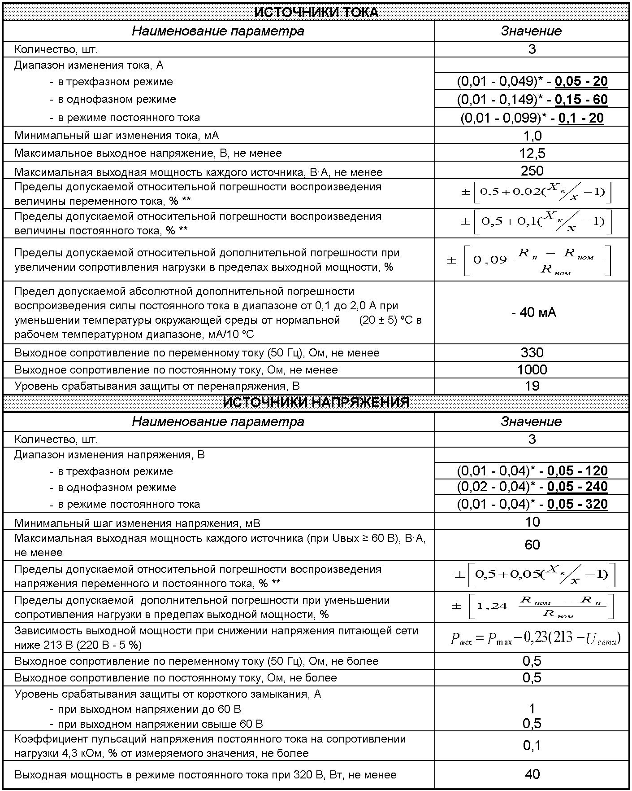
* Продолжение таблицы 5.1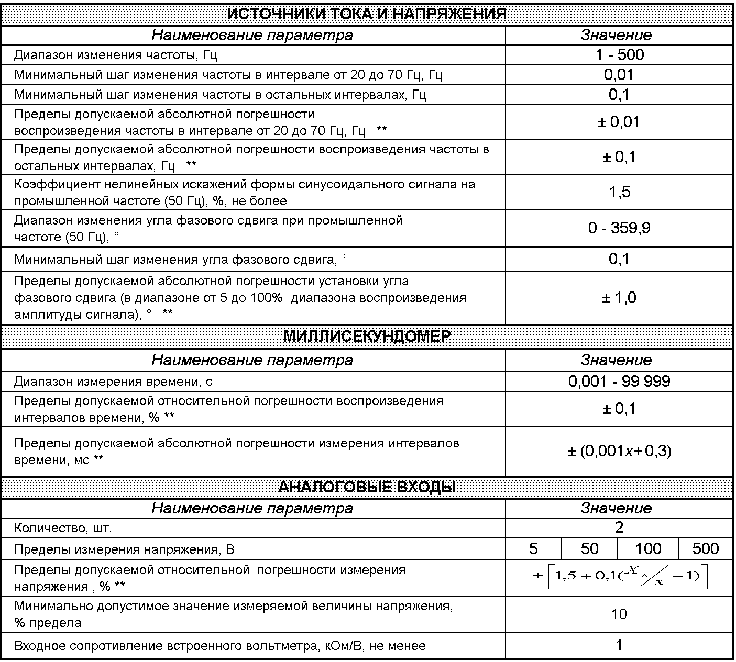

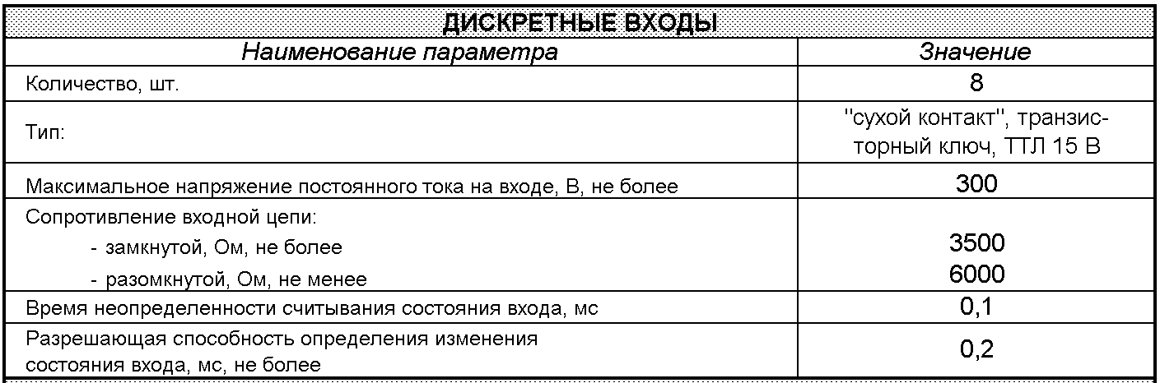

* Продолжение таблицы 5.1

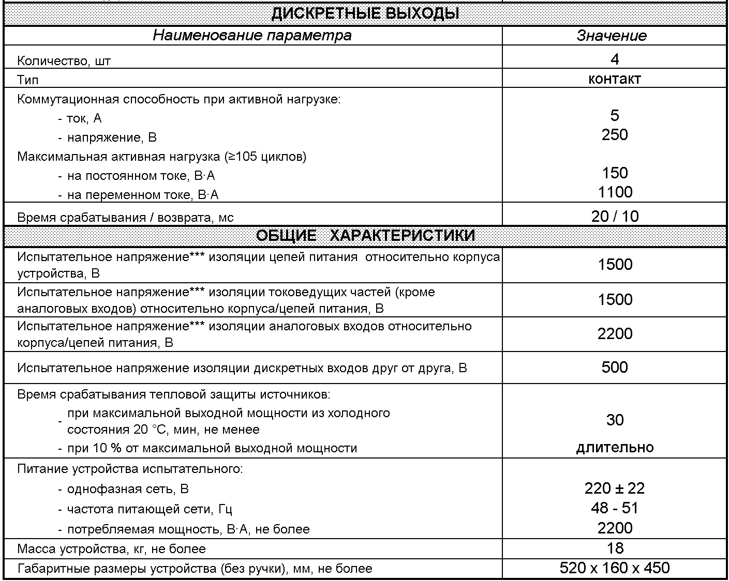

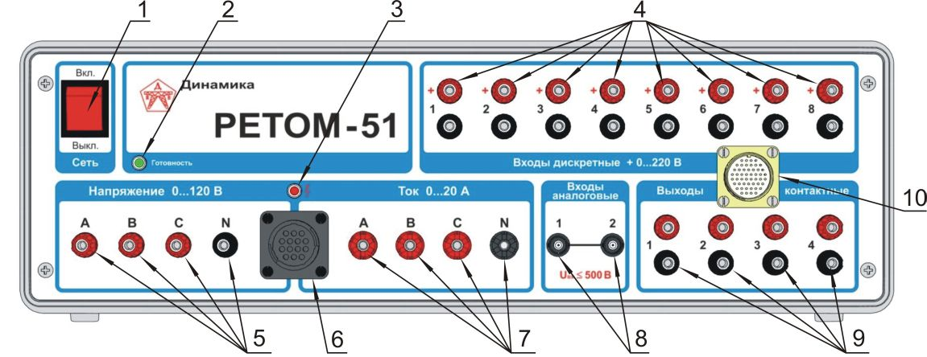

**Программное обеспечение**

Стандартный пакет для РЕТОМ-51 включает в себя следующие программы:



- ручное управление независимыми источниками тока и напряжения;

- проверка реле тока;

- проверка реле напряжения;

- проверка реле направления мощности;

- проверка реле сопротивления;

- проверка реле частоты;

- универсальный секундомер-регистратор;

- RL – модель энергосистемы;

- воспроизведение аварийных процессов, записанных цифровыми осциллографами;

- программа, позволяющая получить токи и напряжения любой формы в виде суммы сигналов заданных частот;

 - программа

## 

## 10.1 Программа юстировки, настройки и коррекции РЕТОМ-51

Программа предназначена для настройки коэффициентов усиления каналов тока и напряжения устройства РЕТОМ-51 при заданной нагрузке и заданных токе и напряжении; коррекции по фазе выдаваемых значений токов и напряжений; уменьшения небаланса усилителей тока и напряжения, а также для коррекции аналоговых входов (АЦП).

Мгновенные значения синусоидальных тока и напряжения рассчитываются по формуле:

,

где программой настройки выставляются и корректируются следующие величины:

*ka*– коэффициент коррекции действующего значения (тока или напряжения);

*Δϕ* – коррекция смещения угла (фазы) тока или напряжения;

*Aнеб* – коррекция смещения тока или напряжения.

Перед поставкой потребителю РЕТОМ-51 проходит метрологическую поверку лабораторией ЦСМ. После выполнения поверки заполняется *Протокол поверки.*..

При запуске программы настройки появляется окно ввода пароля, т.к. коэффициенты РЕТОМ-51 определяют его метрологическую точность и необходимо обезопасит потребителя от произвольного и несанкционированного изменения коэффициентов:

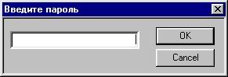

Рисунок 10.1.1 - Окно ввода пароля

После ввода пароля на экране появляется окно программы «Ручное управление источниками тока и напряжения*»*, поверх которого открывается окно программы настройки:

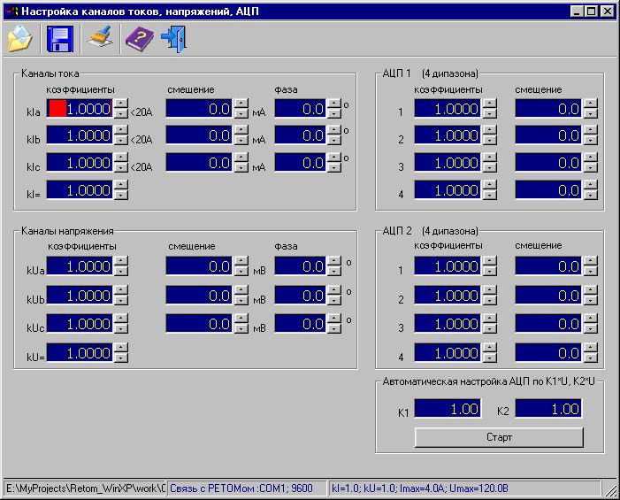

Коэффициенты коррекции по углу

Коэффициенты коррекции небаланса (смещения)

Коэффициенты коррекции постоянного тока и напряжения, выдаваемого РЕТОМ

Коэффициенты коррекции по амплитуде переменного тока и напряжения каждой фазы

Кнопка для автоматической настройки коэффициентов АЦП. Настройка каждого из 4-х диапазонов АЦП1 и АЦП2 производится при измерении двух значений напряжения на выходе канала напряжения Ua или Ub, ранее отъюстированного. Значений напряжений определяются коэффициентами К1 и К2

Коэффициенты коррекции каналов АЦП

Рисунок 10.1.2 - Окно программы настройки каналов

## 10.2 Ручное управление независимыми источниками тока и напряжения

Программа позволяет в ручном и автоматическом режиме в широких пределах независимо управлять тремя источниками тока и напряжения, автоматически фиксировать срабатывание и возврат тестируемой защиты по различным признакам, воздействовать на логику защиты с помощью дискретных выходов, измерять и осциллографировать напряжения, подводимые к аналоговым входам (АЦП).

Программа построена таким образом, что в отдельно взятый момент времени можно управлять только одной величиной, которая может быть фазной, линейной, симметричной составляющей, углом сдвига фаз или частотой. Окно программы представляет собой стандартное WINDOWS-окно (рисунок 10.2.1).

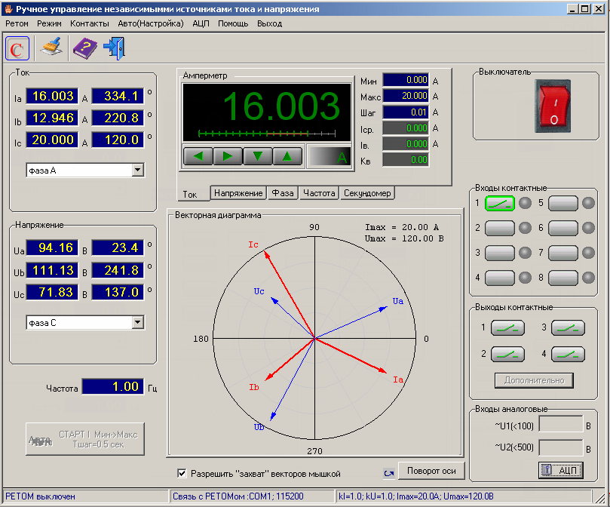

Рисунок 10.2.1 - Главное окно программы *Ручное управление источниками I и U*

В верхней части программы, ниже строки заголовка, расположено меню, состоящее из следующих пунктов:

* *РЕТОМ* – предназначен для программного включения и выключения РЕТОМ-51 (подпункты *Вкл* и *Выкл*);

## 10.3 Автоматическая проверка реле тока

Программа предназначена для автоматической проверки реле тока, многоступенчатых токовых защит, в том числе направленных. Рабочее окно программы изображено на рисунке 10.3.1.

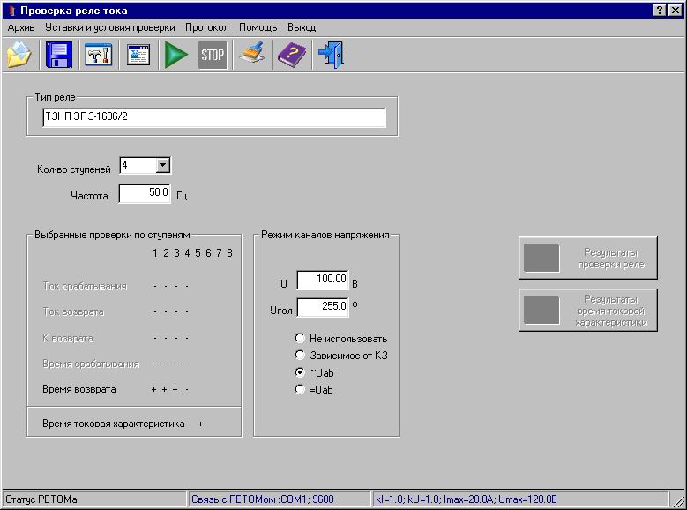

*Строка меню*

*Панель инструментов*

Количество ступеней - до 8

Выбрать соответствующий режим

Строка статуса: к какому порту компьютера подключен РЕТОМ, скорость обмена, коэффициенты трансформации по току и напряжению промежуточных ТТ и ТН (если они используются), максимальный ток и напряжение с РЕТОМ

Рисунок 10.3.1 - Рабочее окно программы *Автоматическая проверка реле тока*

Пункты *Меню* программы дублируются кнопками *Панели Инструментов*:



Запуск автоматической проверки

Останов/пауза проверки, кнопка становится доступной для нажатия после запуска тестов

Очистка протокола

Назначение пунктов *Меню* и кнопок *Панели Инструментов:*

*Архив* – вызов окна архива с предложением открыть файл архива (см. «Работа с Архивом»);

*Уставки и условия проверок* – вызов окна задания уставок и условий проверок (кнопка *Панели Инструментов* –   ).

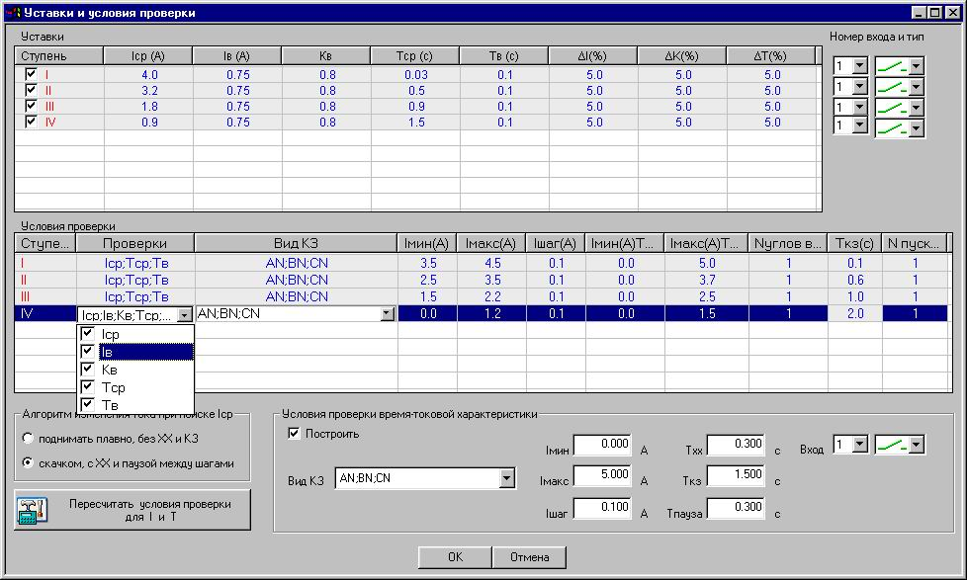

Установить флаг у проверяемых ступеней проверяем,

Уставки тока срабатывания и тока возврата

Допустимый коэффициент возврата

Уставки времен срабатывания и возврата

Допустимые отклонения (в %) тока, времени срабатывания и коэфф. возврата

Номер входа и тип контакта для каждой ступени

Способ подачи тока для определения Iср:

плавно или скачком (с ХХ и паузой между шагами)

Меню проверки для каждой ступени (т.е. то, что ищем)

Выбор видов КЗ для каждой ступени

Условия изменения тока для определения Iср, Iв от мин. до макс. с шагом

Скачок от Iмин до Iмакс (и наоборот) для определения tср, tв

Число углов включения при определения Tср, угол включения - α=180°/Nу

Условия снятия время-токовой характеристики Tср=f(I) (если установлен флаг). Выбираем вход и тип контакта (НО или НЗ). Задаем требуемые виды КЗ, вводим диапазон токов от Iмин до Iмакс с нужным шагом. Задаем времена ХХ, КЗ и паузы, причем, если снимаем характеристику защиты (всех ступеней) с выходного реле, то Tкз должно быть больше, чем время срабатывания самой медленнодействующей ступени

Длительность (максимальное время) подачи тока для поиска Iср, Iв

Количество испытаний для каждой ступени

При нажатии на эту кнопу условия проверки для каждой ступени пересчитываются в зависимости от уставок

Рисунок 10.3.2 - Окно *Уставки и условия проверок*

По результатам испытаний заполняется *Протокол,* который можно вызвать на экран через *Меню*, либо нажав кнопку *Панели Инструментов* (рисунок 10.3.3).

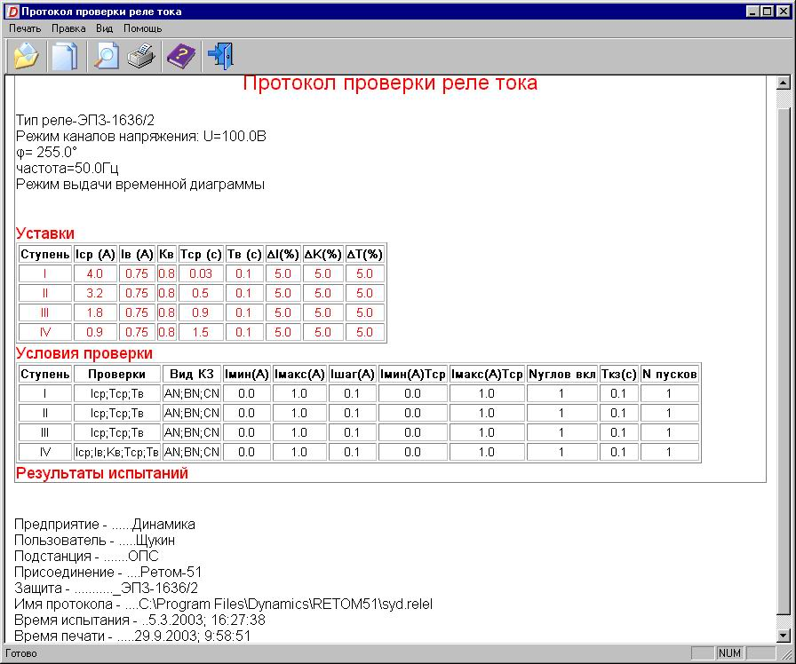

Рисунок 10.3.3 - Окно *Протокола*

В протокол записываются все необходимые параметры: защита, опции, уставки, условия проверки, результаты испытаний и т.д.

## 10.4 Проверка реле напряжения

### *10.4.1 Назначение*

Программа предназначена для автоматической проверки реле напряжения. Она позволяет при однократно заданных условиях и режимах проводить многократную проверку.

Программа позволяет:

* проверять технические параметры реле:

1. определить напряжение срабатывания и возврата;
2. определить время срабатывания и возврата;
3. вычислить коэффициент возврата;
4. вычислить процент отклонения от уставки;

* вести протокол проведенных испытаний, который можно распечатать на принтере;
* вести архив всех протоколов и параметров испытаний.

### *10.4.2 Запуск программы*

Для запуска программы в главном окне пакета программ РЕТОМ-51 служит иконка *Реле напряжения*.

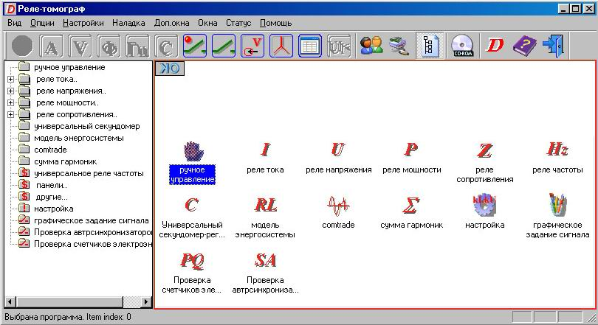

Рисунок 10.4.1 - Запуск программы *Реле напряжения*

### 

### *10.4.3 Работа с программой*

Окно программы *Автоматическая проверка реле напряжения*:

Просмотр *Протокола*

Запуск проверки



Расчет условий проверки отклонений от уставок и заданных значений

Сброс результатов проверки

Вызов *Службы Помощи*

Выход из программы

Выбор схемы подключения

Результаты проверок

Временные параметры проверки

Диапазон и шаг изменения напряжения

Уставки и заданные значения

Выбор видов проверок

Открыть файл *Архива*

Сохранить файл *Архива*

Останов проверки

Тип подключенного контакта реле

Номер активного входа РЕТОМ

Рисунок 10.4.2 - Окно программы *Автоматическая проверка реле напряжения*

Для проверки реле необходимо:

* подключить рабочую обмотку реле к каналам напряжения РЕТОМ-51;
* подключить контакт реле к дискретному входу РЕТОМ-51;
* выбрать требуемые проверки;
* ввести уставки реле;
* ввести диапазон и шаг изменения напряжения проверок;
* ввести временные параметры проверок;
* выбрать количество проверок;
* включить РЕТОМ-51 и запустить проверки на выполнение.

В зависимости от типа и диапазона рабочего напряжения реле подключается на следующие каналы напряжения РЕТОМ-51:

* до ~120 В - на канал *AN*;
* до ~240 В - на каналы *АВ*, напряжения Ua и Ub выдаются в противофазе;
* до =339 В на каналы *АВ*, причем на канале (фазе) Ua – знак «-», на канале (фазе) Ub – знак «+».

В окне программы, в управляющей группе *Схема подключения*, выбирается соответствующий пункт.

Контакт реле подключается к дискретному входу РЕТОМ-51. В окне программы выбирается номер входа РЕТОМ-51 (1-8) и тип контакта реле (НО или НЗ).

Поиск напряжения срабатывания и возврата реле осуществляется путем плавного изменения напряжения в заданном диапазоне Uнач – Uкон с шагом Uшаг. На каждом шаге ожидается срабатывание контакта в течение времени Tшаг. При срабатывании контакта фиксируется текущее значение напряжения.

## 10.5 Проверка реле направления мощности

## 10.6 Автоматическая проверка реле частоты

## 10.7 Программа проверки дистанционной защиты и реле сопротивления



Рисунок 15.1 - Запуск программы *Реле мощности*

## 10.8 Универсальный секундомер-регистратор



Программа (рабочее окно – рисунок 10.8.1) позволяет измерять:

* время срабатывания;
* время возврата;
* разновременность срабатывания;
* разновременность возврата;
* параметры кратковременного переключение контакта (длительность замкнутого/разомкнутого состояния);
* время дребезга.

*Панель Инструментов*

Поле *Результаты* – показывает количество пусков, результат после последнего пуска, минимальное, максимальное и среднее время (если число пусков больше 1)

Табло с текущим значением времени

Выбор режима секундомера: срабатывание, возврат, разновременность и т. д.

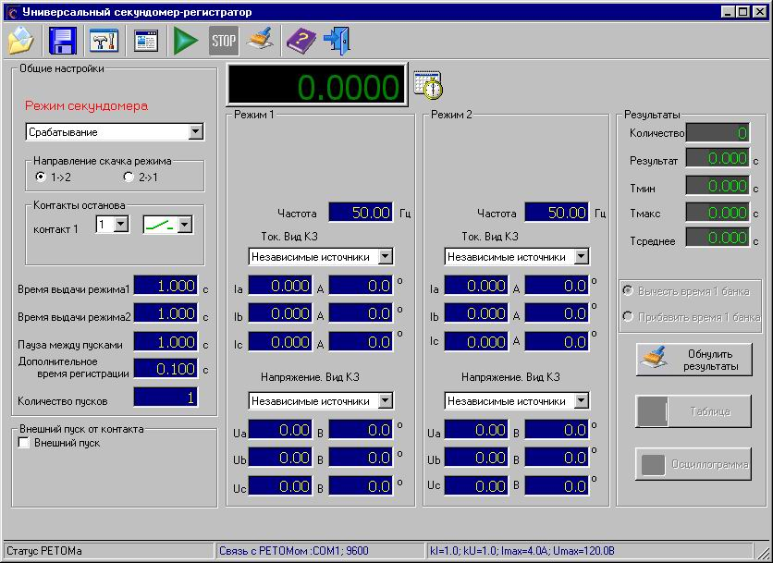

Поля *Режим1* и *Режим2* для задания величин при проверке. Величины (токи, напряжения, углы, частота) подаются скачком, важно направление

№ дискретного входа, тип контакта

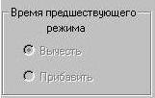

Если необходимо проверить сложную защиту (например, дифференциальную) где не обойтись без нескольких РЕТОМ, необходим синхронный запуск, для этого нужно взвести флаг

Поля для задания времени выдачи до и после скачка к новому режиму, паузы между пусками (если пусков >1), дополнительное время регистрации (добавляется ко времени выдачи режима 2) и количество пусков

Кнопки *Таблица*  и *Осциллограмма* становятся доступными для нажатия после испытания

Рисунок 10.8.1 - Рабочее окно программы *Универсальный секундомер-регистратор*

## 10.9 Воспроизведения аварийного процесса, записанного в COMTRADE*-формате

### *10.9.1 Назначение*

Во многих энергосистемах установлены цифровые регистраторы аварийных режимов различных типов («Бреслер-102(-103)», BRI, «АУРА», ЦРАП, «Парма» и т.д.), которые во время возникновения аварийных (КЗ) режимов в энергосистеме записывают аналоговые и цифровые сигналы, подведенные к ним. Цифровые системы регистрации встраивают также в современные сложные комплектные устройства РЗиА для фиксации поведения этих устройств во время КЗ. Все цифровые регистраторы записывают информацию в своих собственных форматах, которые зависят от конструкции, времени на повторную готовность, объема записываемой информации, носителя и т.д. Воспроизводить и анализировать эту информацию третьим фирмам очень неудобно из-за многообразия форматов. В связи с этим в мировой практике стандартом "де-факто" стал COMTRADE и в программное обеспечении к цифровым регистраторам фирмы-изготовители добавляют утилиты преобразования данных в этот формат.

Рассматриваемая программа РЕТОМ-51 предназначена для:

* воспроизведения любого процесса, записанного в COMTRADE-формате;
* масштабирования исходных данных и установки временных параметров при воспроизведении;
* фиксации реакции проверяемого устройства на приложенное воздействие;
* сравнения времен срабатывания контактов испытываемого устройства с записанными данными в COMTRADE-файле;
* записи результатов работы в архив и вывода их на печать.

### *10.9.2 Запуск программы*

Для запуска программы в главном окне пакета программ РЕТОМ-51 служит иконка *comtrade*.



Рисунок 10.9.1 - Запуск программы *COMTRADE*

### *10.9.3 Работа с программой*

Главное окно программы (рисунок 10.9.2) состоит из двух частей:

* список наименований сигналов записанных в файле *Comtrade* (заполняется после открытия файла);
* окно графического представления сигналов.

Просмотр и анализ сигналов описан в программе «Графическое задание сигналов».

Для воспроизведения процесса на РЕТОМ-51 следует:

* назначить соответствие сигналов каналам устройства;
* задать масштабные коэффициенты и время выдачи сигналов;
* нажать кнопку *Старт* и далее следовать указаниям программы.

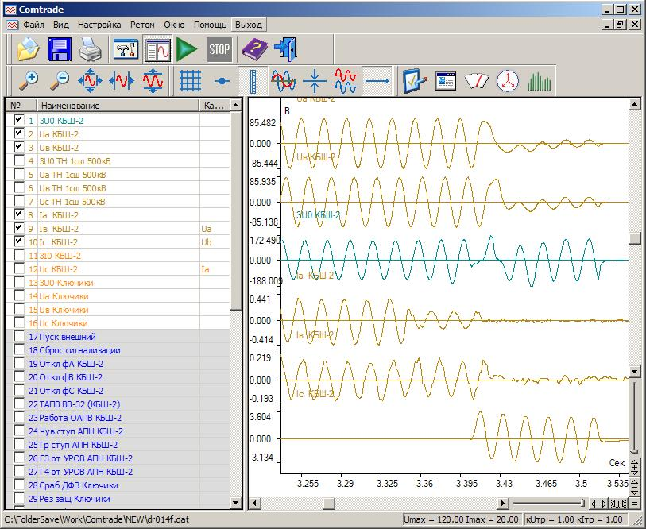

Список сигналов в открытом файле.

Отмеченные отображаются в правом окне

Окно графического представления сигналов

*Старт* РЕТОМ

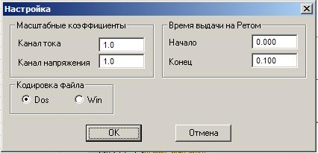

*Стоп* РЕТОМ

Настройка

Показать список

Рисунок 10.9.2 - Главное окно программы *Comtrade* и окно настройки каналов *I* и *U*

## 10.10 Задание сигналов произвольной формы как суммы гармоник

Программа *Задание сигналов произвольной формы набором гармоник* позволяет синтезировать сигналы (токи и напряжения) и подавать их на вход устройств РЗиА, каждый из которых представлен пятью временными диапазонами. В первом диапазоне выходные сигналы представляют собой симметричную трехфазную систему токов и напряжений, на этом интервале имитируется предшествующий (предаварийный) режим. В остальных 4-х диапазонах каждый сигнал тока и напряжения описывается суммой различных синусоидальных величин, каждая из которых представлена амплитудой, частотой, фазой, временем воздействия и постоянной времени затухания. Практически в руках пользователя появляется аппарат, имеющий соответствующее количество выходов тока и напряжения, программируемых совершенно независимо.

Например, если взять два источника напряжения, *UA* и *UB*, и запрограммировать их - один на 50 Гц и 57,7 В, а другой - на 49,5 Гц и 57,7 В, - то мы получим сигналы, имитирующие, например, сеть и генератор перед включением выключателя. Таким путём очень просто проверяется реле типа РН-55 и другие устройства синхронизации.

Для анализа поведения, например, блокировки дистанционной защиты при качаниях следует на каждый токовый канал проверяемого комплекта дистанционной защиты подать сигнал, состоящий из двух синусоид одинаковой амплитуды и разных по частоте: разница частот имитирует частоту биения.

Так как для каждого сигнала предусмотрено 5 временных диапазонов, то программа может имитировать переход одного вида КЗ в другой или циклы АПВ - для проверки устройств АПВ (ОАПВ или ТАПВ).

Программа *Задание сигналов произвольной формы набором гармоник* - незаменимый инструмент для проверки устройств релейной защиты и автоматики как при изготовлении, так и в эксплуатации, т.к. она позволяет задавать сигналы с частотой от 0 до 500 Гц с точностью < 1% и декрементом затухания от - 100 до 100.

Программа предназначена для создания сигналов сложной формы. Сигналы каждого канала устройства РЕТОМ-51 можно программировать независимо друг от друга по формуле:

, (10.1)

где:

*a(t)* - выходной сигнал канала тока или напряжения;

*Аn* - действующее значение n-й составляющей выходного сигнала;

*ΔАn/Δt* – скорость изменения действующего значения n-го сигнала;

*fn* - частота n-го сигнала;

*Δfn/Δt* – скорость изменения частоты n-го сигнала;

*ϕn* - начальный фазовый угол n-го сигнала (задается в радианах);

*t* - текущее значение времени;

*Kn* - декремент затухания.

Программа позволяет:

* создавать сигналы сложной формы;
* подавать созданные сигналы на проверяемое устройство;
* фиксировать реакцию проверяемого устройства на приложенное воздействие;
* записывать результаты проверки в архив.

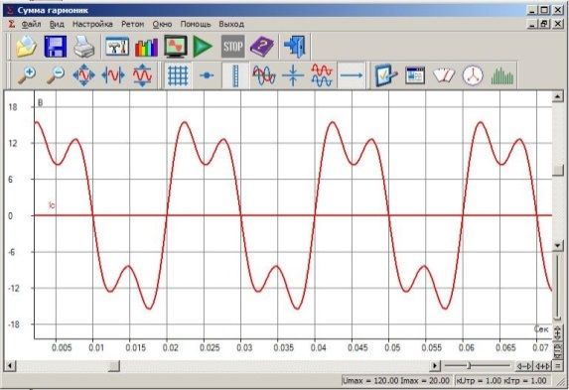

Рисунок 10.10.1 - Главное окно программы *Задание сигналов произвольной формы набором гармоник*

В верхней части программы находится строка *Меню* состоящая из пунктов:

* *Файл* – позволяет работать с *Архивом* (см. «Работа с Архивом»);
* *Вид* – позволяет изменять вид данного окна: выводить/убирать из окна кнопки панели инструментов, выбирать панель масштабирования, панель вида графика, менять размер кнопок в окне, выводить *Строку Статуса*;

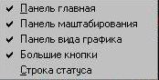

* *Настройка* – данный пункт меню дублируется кнопкой *Панели Инструментов*, позволяет осуществить общие настройки: параметры предшествующего режима, время выдачи каждого интервала и порядок выдачи каждого интервала (работа с ним показана на рисунке10.10.2);
* *РЕТОМ-51* – пункт позволяет выбирать СОМ-порт и устанавливать скорость связи;

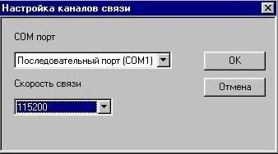

* *Окно* – позволяет изменять внешний вид осциллограмм интервалов аварий;

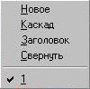

* *Помощь* – вызов *Службы Помощи*;
* *Выход* – выход из программы.

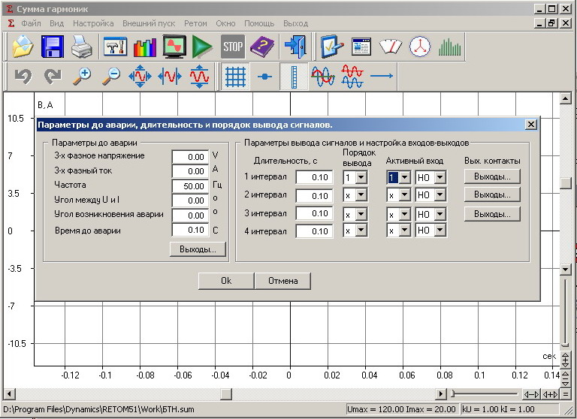

Кнопка задания параметров до аварии, длительности и порядка вывода сигналов

Кнопка настройки сигналов

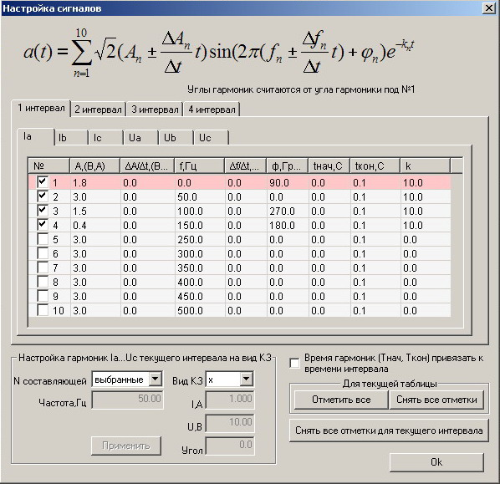

Если флаг установлен, то время выдачи каждой гармоники равно времени выдачи данного интервала. Если не установлен, то время выдачи каждой гармоники можно задавать отдельно (но не более времени выдачи интервала). Таким способом удобно задавать циклы АПВ (ТКЗ + ТПАУЗА = время интервала)

Выбор дискретного входа для останова выдачи интервала. В случае замыкания (НО)/размыкания (НЗ) контактов реле на указанном д. входе произойдёт переход на следующий интервал

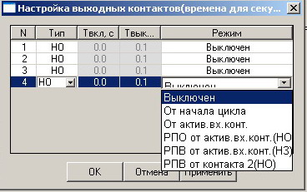

Настройка выходных реле РЕТОМ для воздействия на логику проверяемой защиты. Срабатывание выходного реле может быть задано от начала цикла, от активного входного контакта (повторитель дискр. входа) и как РПО и РПВ

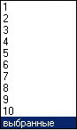

Составляющие (гармоники) токов и напряжений можно задавать и методом КЗ. В этом случае задаётся выбирается составляющая, задаётся вид КЗ, ток и напряжение КЗ и угол между U и I

Выбор интервала

Рисунок 10.10.2 - Окно графического представления сигналов и панель настройки

## 10.11 RL-модель энергосистемы

Эта программа предназначена для проверки устройств релейной защиты путем физического воспроизведения при помощи РЕТОМ-51 математических расчетов повреждений в энергосистемах пользователя. Задаваемые режимы повреждений близки к реальным и учитывают переходные процессы в энергосистемах. С помощью программы можно задавать различные виды повреждений, введя предварительно основные параметры приведенной энергосистемы, мощность режима нагрузки до КЗ, сопротивление электрической дуги в месте КЗ, изменение частоты в энергосистеме. Программа моделирует 4 вида защищаемой линии:

* одиночная линия;
* линия с отпайкой, КЗ на отпайке;
* 2-цепная линия, КЗ на параллельной линии;
* 2-цепная линия, КЗ на защищаемой линии.

В качестве расчётного режима могут быть выбраны различные виды КЗ, асинхронный ход и качания, обрыв фазы (без КЗ), скачкообразное изменение нагрузки. Результаты расчёта и испытания представляются на экране в виде осциллограммы сигналов и состояний опрашиваемых выходов защиты, характеризующих реакцию проверяемой защиты.

При запуске программы появляется рабочее окно программы (рисунок 10.11.1):

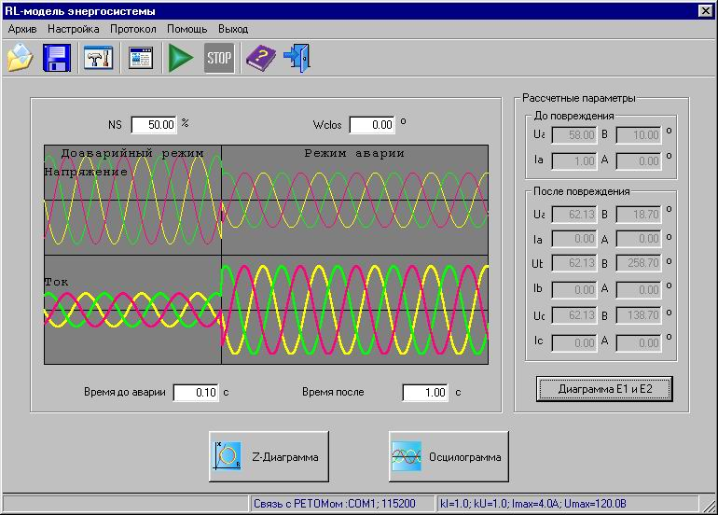

Строка *Меню*

*Панель Инструментов*

Относительное расстояние до КЗ

Фаза напряжения в момент возникновения повреждения

Токи и напряжения в месте установки защиты до повреждения, режим симметричный, поэтому показана только фаза *А*

Токи и напряжения всех фаз после повреждения в месте установки защиты

Длительность доаварийного режима

Длительность аварийного режима

Просмотр аварии на комплексной плоскости Z

Просмотр осциллограммы

Просмотр диаграммы напряжений и токов в месте установки защиты. Только для режима качаний и асинхронного хода

Строка *Статуса* РЕТОМ

Рисунок 10.11.1 - Рабочее окно программы *RL-модель энергосистемы*

Как и в других ранее описанных программах основные пункты строки *Меню* дублируются кнопками *Панели Инструментов*:

Просмотр протокола

Открытие и сохранение файла архива (раздел «Работа с Архивом»)

Вызов *Службы Помощи*



Выход из программы



Задание частоты сети и параметров нагрузочного режима: напряжение, ток и угол между ними в месте установки защиты во вторичных величинах

Закладками выбираются *Тип сети* и *Повреждение*

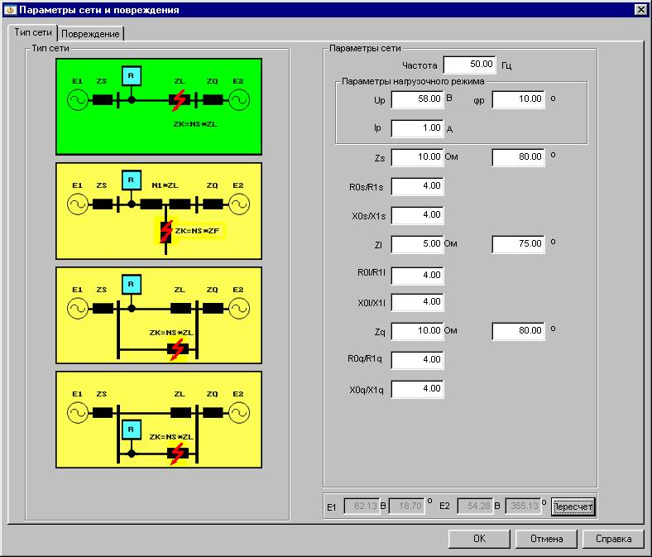

Окно *Настройка*:

Одиночная линия (выбранный тип сети - зеленого цвета)

Zs и угол системы «за спиной»

R0/R1, X0/X1 системы «за спиной»

Линия с отпайкой

Zl и угол защищаемой линии

R0/R1, X0/X1 защищаемой линии

Двуцепная линия, КЗ на параллельной линии

1

Zq и угол системы на другом конце линии

R0/R1, X0/X1 системы на другом конце линии

Двуцепная линия, КЗ на защищаемой линии

Расчёт векторов Е1 и Е2 энергосистемы для нагрузочного режима

Рисунок 10.11.2 - Окно настойки

Параметры энергосистемы (I, U, Z) задаются в окне настройки во вторичных величинах. Для сети с двуцепной линией, импедансы обеих параллельных линий принимаются одинаковыми.

Всем *Типам Сети* можно задать тупиковый режим работы, как «тупик» впереди (ЭДС *Е2 = 0*), так и «тупик» за «спиной» (главу 21.1).

При выборе линии с отпайкой в это окно добавляются поля для параметров отпайки:

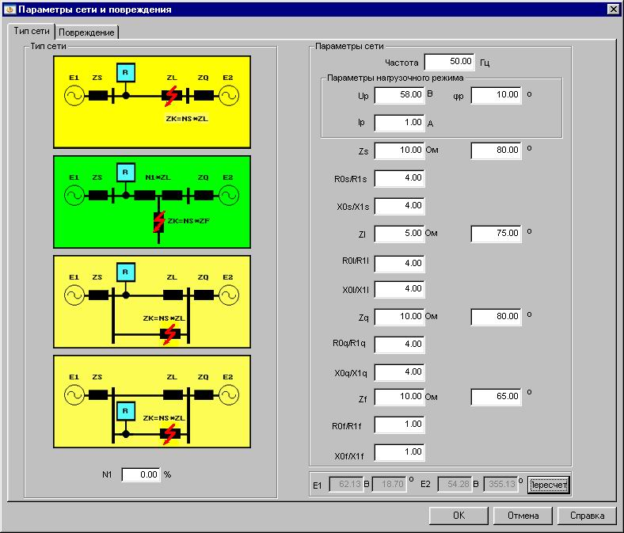

Zf модуль и угол импеданса отпайки

R0/R1, X0/X1 отпайки

Относительное расстояние до места отпайки

Рисунок 10.11.3 - Вид окна настройки для линии с отпайкой